**Народная символика**

**Береза**

Береза – поэтический символ русской земли. Она растет почти по всей России. Из нее строили дома, ею топили печь, из лыка делали лапти. Ее ветки используются в бане (веник). Существует даже березовый сок,который считается целительным. Береза вошла во многие ритуалы: например, девушки, желающие выйти замуж, украшали двери своего дома березовой веткой. Русские думают, что пребывание в березовом лесу очищает душу (листья и кора березы выделяют особую ароматическую смолу,поэтому воздух в березовой роще здоровый,чистый).

**Медведь** на Руси – больше, чем медведь.Издавна он считался священным животным, был хозяином леса.Существует много легенд,согласно которым медведь имеет человеческое происхождение,он похож на человека-глаза, ступни с пальцами, умеет ходить на двух лапах,любит танцевать.С медведями ходили от села к селу веселые скоморохи,со временем медведь стал самым популярным животным на арене цирка.

**Русская тройка**

Три лошади, запряженные в сани, летящие по снегу – выражение русской эмоциональности и пафоса. Н. В. Гоголь в романе *Мертвые души* сравнивает тройку с быстрокрылой птицей и отождествляет ее с Россией. „Эх, тройка, птица-тройка! кто тебя выдумал? знать, у бойкого народа ты могла только родится,- в той земле, что не любит шутить... Не так ли и ты Русь, что бойкая, необгонимая тройка, несешься? Дымом дымится под тобою дорога, гремят мосты, все отстает и остается позади...

[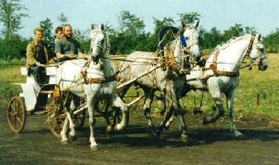](http://ruskerealie.zcu.cz/images/image003.gif)

**Волга**

Реку Волгу называют русские „матушка“. Ей посвящено много стихов и песен.

**Море**

Море считают символом свободы и дикой стихии.